調査チーム検討状況 （2026年6月9日）
１、利用者ペルソナの検討（案）
項目 | A：初めて検討層 | B：建替え・住替え層 | C：土地ありこだわり層
年齢 | 30〜35歳 | 45〜55歳 | 35〜45歳
家族構成 | 夫婦＋子1（未就学） | 夫婦＋子2（高校・大学） | 夫婦＋子1〜2、親同居検討
世帯年収 | 600〜900万円 | 900〜1,400万円 | 700〜1,200万円
検討段階 | 何から始めるか不明、展示場に行く前 | 老朽化／二世帯への建替え | 相続した土地で自由設計を希望
行動特性 | スマホ中心、SUUMO/HOMESで収集 | 複数HMの相見積もり前提 | 設計事務所も視野、自分で要件整理
痛み | どの住宅会社が良いのかわからない  価格相場がわからない  間取りの良し悪しがわからない  住宅会社の営業担当を信用してよいかわからない  住宅会社や住宅展示場を回る時間がない
本サービスへの期待 | 予算と条件で間取り＋総額をすぐ見たい | 営業前の比較検討の叩き台が欲しい | 建築基準法的に成立するか確認したい

ペルソナ案（A案）の深堀詳細
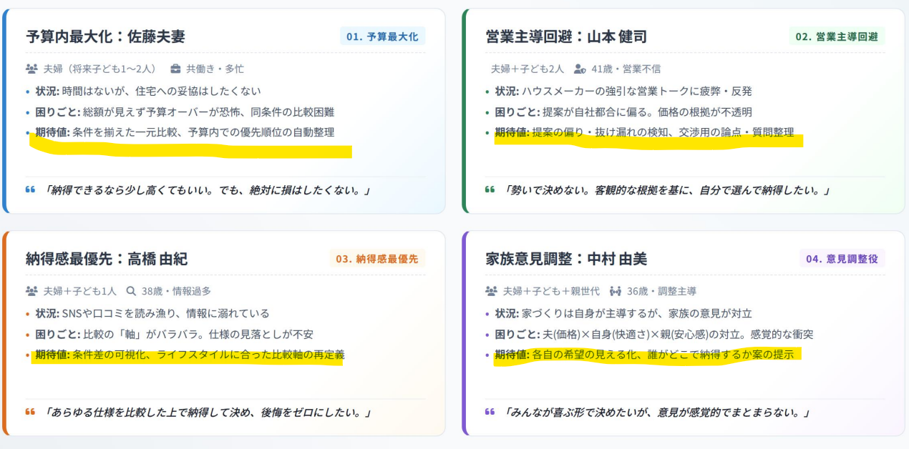

住宅会社選びに迷っているこのようなペルソナが、このサービスに最も高い価値を感じる可能性がある。

このペルソナは日本全国に相当数存在しており、住宅業界のデジタル化が進む中で今後さらに増加すると
考えられ、特に「AI住宅コンシェルジュ」「住宅購入意思決定支援プラットフォーム」という位置づけにする事で
単なる設計ツールよりも大きな市場を狙えると考える。

２、システム入力条件（ユーザー入力項目）
必須入力項目（MVP） ⇒ ユーザーID登録時の情報としてMVPも登録頂く手法が望ましい。（毎回入力の回避）
①基本条件
ユーザー登録有無は、ビジネスモデルの設計により変わる。
ユーザーに課金する場合：必須
ユーザーに課金せず、サプライヤに課金する場合は無もあり得るが
OUTPUT情報を保存できるように
する場合は有となる。

総予算（建物＋土地）、建物予算、土地の有無（あり／なし）、建築予定エリア
②家族情報
人数、年齢層（子供の年齢）、将来計画（子供予定など）
③間取り要望
部屋数（LDK＋個室）、延床面積（ざっくり）、階数（平屋／2階／3階／他）
④優先順位
コスト重視／広さ重視／デザイン重視
推奨入力項目
⑤土地情報
広さ／形状（敷地図アップロードまたは手書き）
⑥構造希望
木造／鉄骨／RC／こだわらない
⑦駐車場台数
こだわり（タグ選択式）
⑧必須空間
ワークスペース／パントリー／土間／和室／吹抜け／ロフト
⑨設備
太陽光／蓄電池／全館空調／床暖房／EV充電
⑩ライフスタイル
在宅勤務／ペット／親同居予定／趣味部屋
⑪性能
耐震等級／断熱等級（UA値）／ZEH
任意項目（上級者向け）
•用途地域（自動判定推奨）／建蔽率・容積率
•接道方向・幅員
•インスピレーション画像のアップロード

注、入力項目は「選択式＋スライダー」で簡略化、フリーテキストは補助的に（AI補完）

３、既存サービス調査（カテゴリ別）
（１）間取り生成AI
RoomGPT https://www.roomsgpt.io/ja
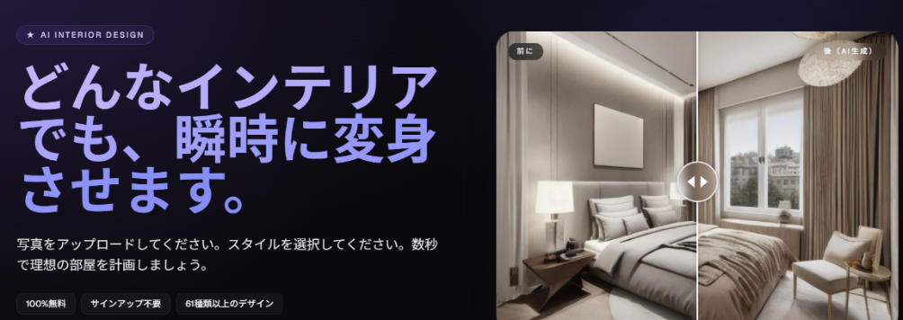
特徴：ビジュアル重視、実務レベルの制約が弱い

その他のサービス
まどりLABO: テキスト入力から間取りを生成するAIツール
https://prtimes.jp/main/html/rd/p/000000004.000162725.html
いえらぶAI間取り: 間取り図作成に関するAI機能の提供が確認可能
https://ielove-cloud.jp/blog/entry-04073/
Ideal House: 数分でフロアプランや3Dレンダリングを生成するAIツール
https://ideal.house/ja/create/housePlan/Floor%20plan%20creator

（２）住宅検討支援サービス
SUUMO（条件検索・比較） https://suumo.jp/chumon/
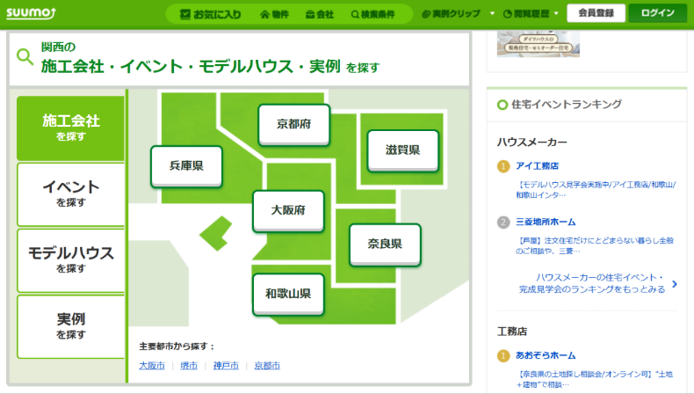

タウンライフ家づくり（間取り＋見積依頼） https://www.town-life.jp/home/
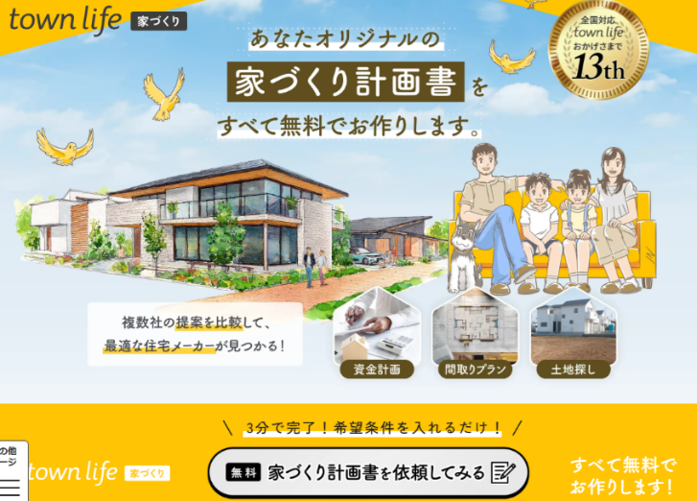
(3)設計支援ツール 精度高いが一般ユーザー向けではない
Archicad https://www.graphisoft.com/jp/solutions/products/archicad 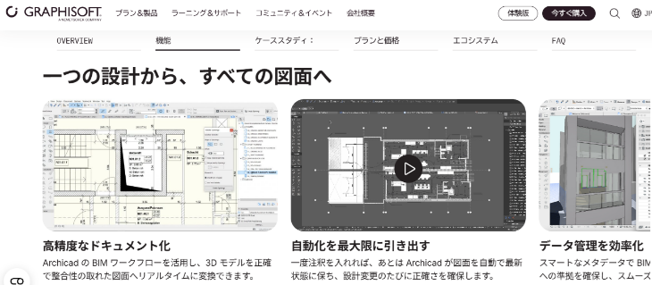
個人向けに「①AI間取り生成＋②概算見積＋③日本の建築基準法チェック」を一気通貫で提供する日本語サービスは存在せず、明確な空白地帯であると考えられる。

類似サービスとの差別化
軸 | 既存サービス | 当検討で求めるビジネスモデル
間取り生成 | あり | 建築基準連携
見積 | 人依存 | AI生成
法規チェック | なし | 自動
比較 | 住宅メーカー比較 | プラン比較
導線 | 問い合わせ | 自作⇒住宅メーカーへ持込

①「実務レベル」のアウトプット
間取り＋見積＋法規チェックがセット。そのまま商談に持っていける。
②中立性
ハウスメーカー非依存、営業バイアスなし
③マルチAI構成
間取りAI、見積AI、法規AIをオーケストレーター化 ⇒ 競合が真似しにくい構造
④UX差別化
「質問に答えるだけで家ができる」 ⇒ 設計知識不要

４、外部連携候補
優先度高（MVPに有効）
①地価・土地情報API
不動産情報ライブラリ https://www.reinfolib.mlit.go.jp/
不動産情報ライブラリとは、不動産の取引価格、地価公示等の価格情報や防災情報、都市計画情報、周辺施設
情報等、不動産に関する情報をご覧になることができる国土交通省のWEBサイト

上記の情報は、APIが公開されている為、連携が可能
https://www.reinfolib.mlit.go.jp/help/apiManual/

②建材・設備データ
建材住設商品マスタAPI（オフィスオペレーション社） https://office-operation.co.jp/service/master.php
53メーカー 、7,800万点を超える業界最大・最新のカタログ情報を利用した見積や受発注業務が可能
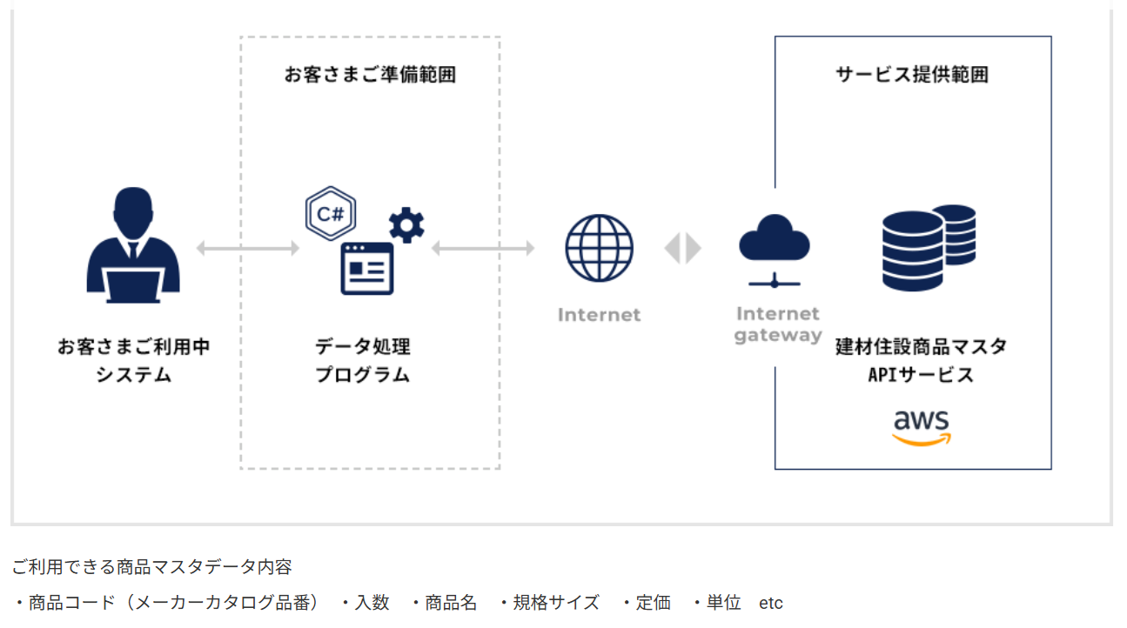

③建築基準データ（用途地域・建ぺい率・容積率API、国土地理院・自治体データ）
⇒建築基準法の法令データAPI建築確認申請や法的要件のチェックをシステム化するためのAPI
e-Gov 法令API
デジタル庁が提供する日本法規の公式API。建築基準法を含む最新の法令条文データ（テキストデータ）
API仕様は右記の通り https://laws.e-gov.go.jp/file/houreiapi_shiyosyo.pdf

推奨ミニマムスタック
•オーケストレーター：Azure OpenAI（GPT-4系）＋ LangGraph
•間取り：自前ソルバ ＋ Three.js（将来 Autodesk Forma）
•部材：建材カタログPDFのRAG（将来は建材ベンダAPI契約）
•見積：建設物価CSV ＋ 建築着工統計
•法規：国土数値情報 ＋ ICBA法令DB のRAG
•敷地：国土地理院タイル ＋ PLATEAU
海外SaaSはAPI非公開が多く連携は破綻しやすい。一方、日本のSaaSはAPI公開が少ない一方でオープンデータ（PLATEAU・国土数値情報・建設物価・ICBA）は想定以上に揃っており、自前オーケストレーションで組む方が現実的かつ「日本特化」の差別化に直結する。

